Ámbitos de intervención

El *ámbito de intervención A* incluye todas las actuaciones relacionadas con la *cohesión de grupo,* para conseguir que, poco a poco, los alumnos y las alumnas de una clase tomen conciencia de grupo, se conviertan cada vez más en una pequeña comunidad de aprendizaje.

El *Programa CA/AC* incluye una serie de actuaciones (dinámicas de grupo, juegos cooperativos, actividades…), a desarrollar fundamentalmente en las horas de tutoría, encaminadas a ir mejorando el clima del aula.

El *ámbito de intervención B* abarca las actuaciones caracterizadas por la utilización del *trabajo en equipo como recurso para enseñar,* con el fin de que los niños y las niñas, trabajando de esta manera, aprendan mejor los contenidos escolares, por qué se ayudan unos a otros. Para este ámbito de intervención el *Programa CA/AC* contiene una serie de estructuras de la actividad cooperativas, de modo que el trabajo en equipo llegue a ser un recurso cada vez más utilizado por el profesorado a la hora de que los alumnos realicen en la clase las actividades de aprendizaje previstas en las distintas áreas del currículo.

El *ámbito de intervención C,* finalmente, partiendo de la base de que, además de un recurso para enseñar, el *trabajo en equipo es un contenido a enseñar,* incluye las actuaciones encaminadas a enseñar a los alumnos y a las alumnas, de una forma explícita y sistemática, a trabajar en equipo, además de utilizar, de forma regular, esta forma de organizar la actividad en el aula.

Con esta finalidad, el *Programa CA/AC* contiene, finalmente, la descripción de dos recursos didácticos muy eficaces en este sentido –los *Planes del Equipo* y el *Cuaderno del Equipo*– además de un conjunto de dinámicas de grupo y estructuras para enseñar y reforzar de forma sistemática las habilidades sociales y cooperativas.

La enseñanza del contenido “trabajo en equipo” –como una de las principales competencias sociales que, entre otras competencias básicas, hay que ir desarrollando en el alumnado durante su escolarización– no se puede atribuir a ninguna área determinada. Estos contenidos “transversales” corren el riesgo de que, en la práctica, no se enseñen de forma explícita, puesto que, siendo responsabilidad de todos, no lo son específicamente de nadie. Debe ser, pues, una decisión de la programación del centro determinar cuando y cómo enseñaremos a nuestros alumnos a trabajar de forma cooperativa en equipo.

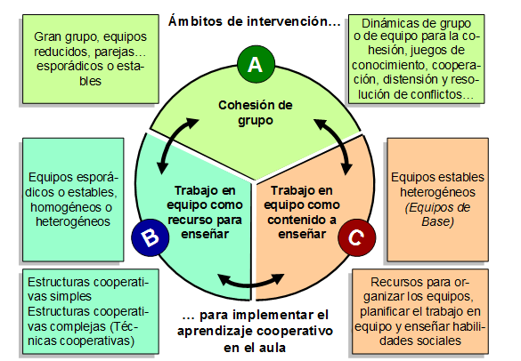

Finalmente, queremos hacer notar que hay que trabajar en estos tres ámbitos de forma prácticamente continuada y simultánea. No son cronológicos; es decir, el ámbito B no substituye al A, ni el C al B.

### Una cuestión previa: Composición y formación de los equipos de aprendizaje cooperativos

La composición y la formación de los equipos de aprendizaje cooperativo es uno de los elementos más críticos de esta propuesta didáctica.

Generalmente los equipos de aprendizaje cooperativo están formados por cuatro alumnos, máximo cinco. La composición de los equipos debe de ser heterogénea (en género, etnia, intereses, capacidades, motivación, rendimiento, autonomía...). En cierto modo, cada equipo debe reproducir las características de todo el grupo clase.

Para asegurar la necesaria heterogeneidad, lo más habitual es que sea el equipo de profesores y profesoras el que distribuya a los participantes en los diferentes equipos, teniendo en cuenta, por supuesto, sus preferencias y sus posibles incompatibilidades. Para ello puede ser útil la información obtenida a través de un test sociométrico. Una fórmula más simple que el sociograma es preguntar a los participantes con qué tres compañeros o compañeras les gustaría trabajar en las sesiones del programa, con lo cual es posible identificar a los que han sido menos escogidos o a los que nadie ha elegido. En este caso, hay que pensar muy bien en qué equipo los ponemos, procurando que sea en alguno con alguien a quien él haya escogido y que esté dispuesto –debidamente orientado por el maestro o la maestra– a echarle una mano y ayudarlo a integrarse dentro del equipo.

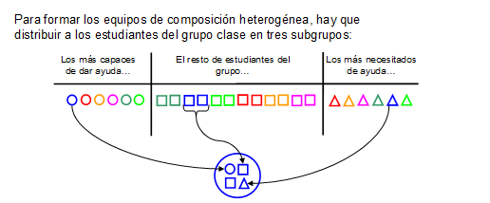

En este caso, el grupo queda distribuido en un determinado número de equipos de composición heterogénea, que es la más adecuada cuando se trata de aprender algo nuevo: el maestro o la maestra les enseña algo y en el momento de realizar las actividades propuestas para aplicarlo, aprenderlo y comprobar hasta qué punto lo han entendido o no, en cada equipo hay algún alumno o alguna alumna más capaz y más motivado o motivada, o que haya estado más atento o atenta, que lo explique al resto de sus compañeros y compañeras del equipo (Figura 12). Llega un momento, sin embargo (por ejemplo, cuando ya han aprendido –aunque que sea a niveles distintos- lo que se les está enseñando), que es conveniente que los alumnos y alumnas de un mismo grupo de clase de vez en cuando tengan la oportunidad de trabajar en equipos de composición más homogénea. En este caso, los equipos pueden realizar ejercicios o actividades de forma más autónoma –siempre que se ajusten a su nivel de competencia- y el profesor o la profesora tiene la posibilidad de atender de forma más personalizada a alguno de estos equipos formados de forma esporádica, sea para reforzar o repasar lo que han aprendido, sea para introducir nuevos aprendizajes con los más aventajados.

